普通高校学分互认管理平台
学生选课指导手册
（研究生版）



江西省教育厅
2018年9月

目 录

一、系统登录与注册 1
1.选课系统登录 1
2.系统注册 2
二、学生选课 3
三、课程退选 5
四、注意事项 6

一、系统登录与注册

1.选课系统登录
- 登录页面打开方式一
直接浏览器地址栏输入江西省普通高校学分互认管理平台-学生选课系统的网址：
http://kxxk.jxedu.gov.cn，进入“学生选课系统”登录页面，如图1-1。

- 登录界面
在学生选课系统登录页面输入“终身账号”及“密码”，进入学生选课系统。
- 登录页面打开方式二
打开教育厅主页：http://lla.jxedu.gov.cn/; 进入“终身学习账号服务系统”，如图1-2。

- 终身学习账号服务系统界面
点击右上角“登录”按钮，进入如图1-1所示登录界面，输入“终身账号”及“密码”后进入如图1-3所示终身学习账号服务系统登录后界面。
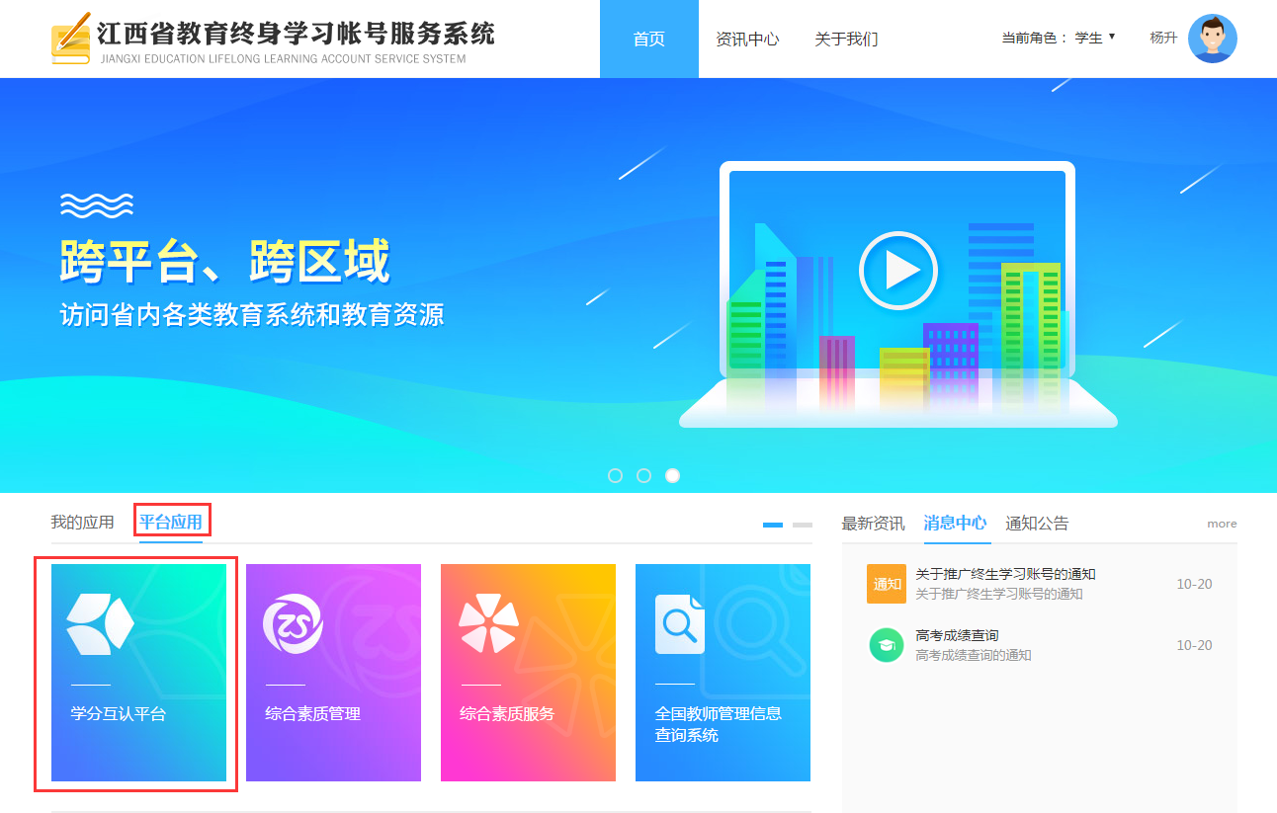
- 终身学习账号服务系统登录后的界面
点击“平台应用”下的“学分互认平台”图标，进入学生选课系统。

2.系统注册
- 对于未注册或不清楚“终身账号”的同学，可以通过点击登录页面的注册按钮进行注册，来设置密码并获得“终身账号”，如图1-2、3。
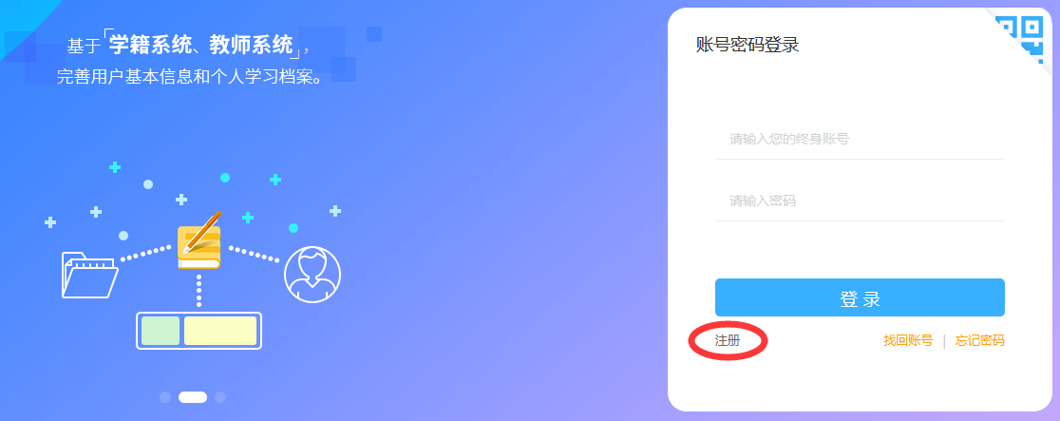
- 登录界面注册按钮
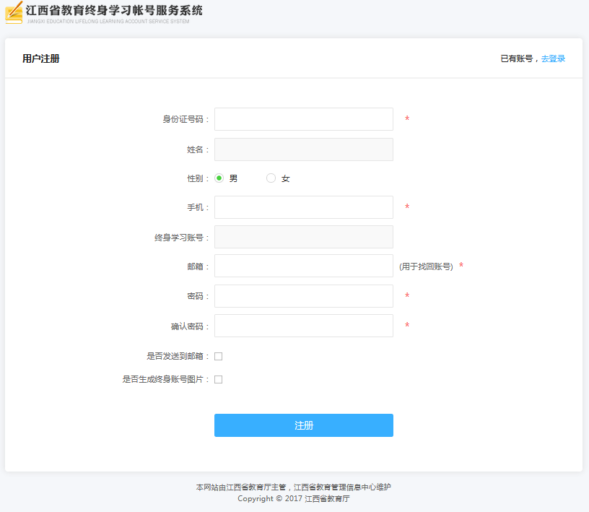
- 注册页面

二、学生选课
- 在选课权限开放的时间段内，登录用户点击菜单栏，进入学期选课界面，如图2-10，仔细阅读选课的基本信息及选课注意事项。
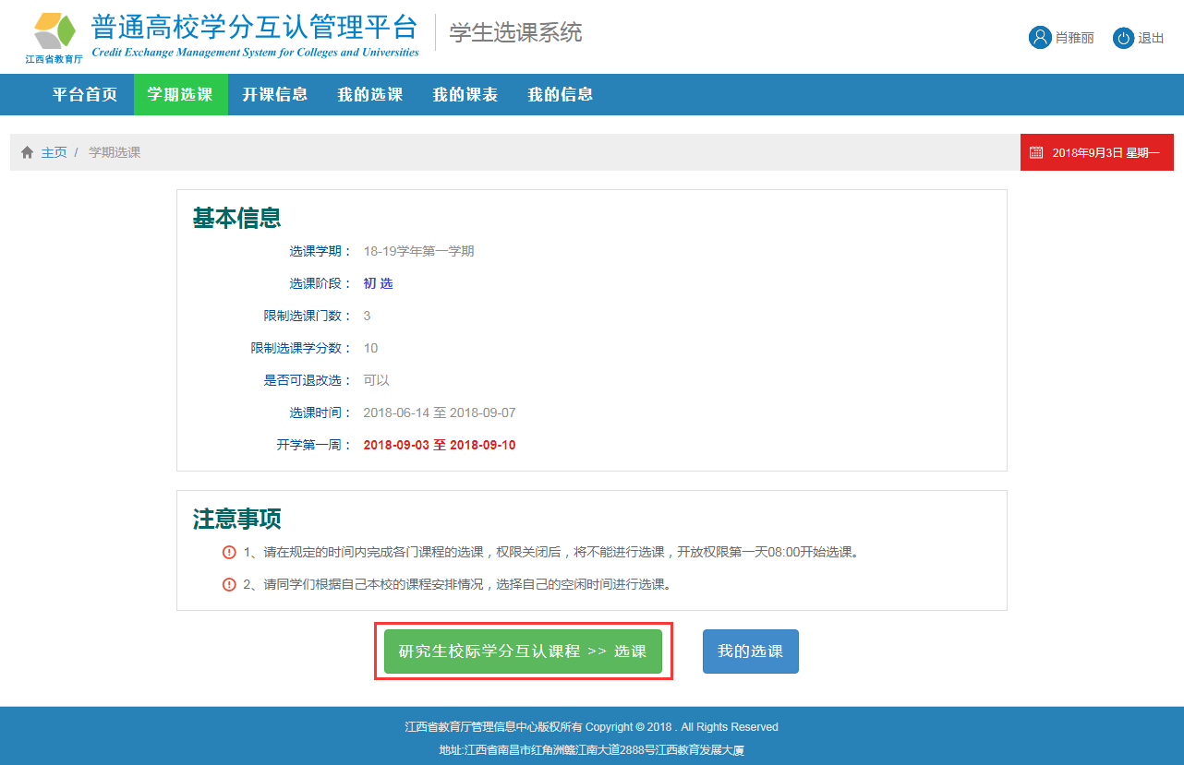
- 学期选课界面
- 点击页面下方按钮，进入选课界面，系统将列出登录用户的所有可供选课的课程，如图2-11。
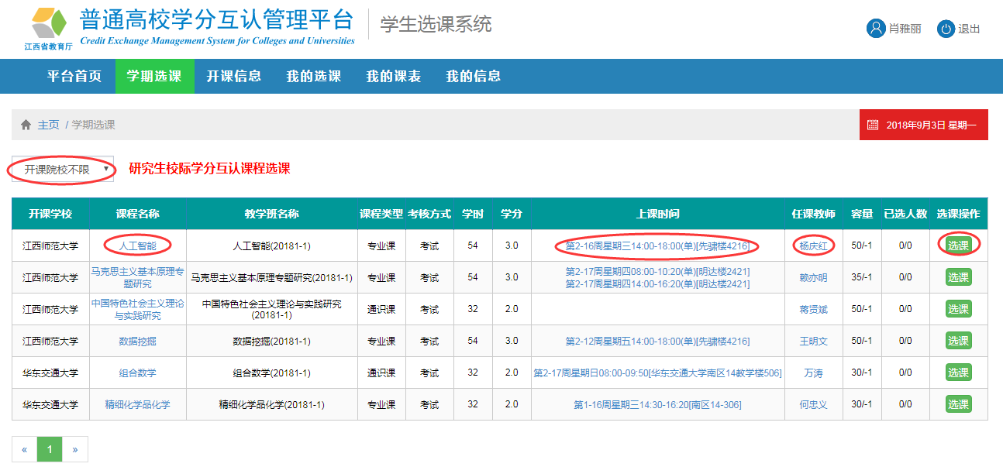
- 选课界面
在选课界面，学生可进行如下操作：
- 通过页面左上的下拉列表来选择院校，查看心仪院校的课程信息；
- 点击课程名称，查看课程具体信息，包括课程简介和教学大纲等；
- 点击上课时间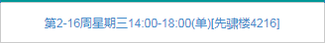，查看上课时间的具体日期等信息；
- 点击教师名称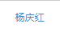，查看任课教师个人简介，如图2-6。
- 学生可选择心仪的课程、教师、上课时间及地点，点击按钮，系统会判断选课是否冲突，如不冲突，系统提示“选课成功”，并在该课程的选课操作栏显示“已选”。如有冲突，系统会提示冲突原因并提示“选课失败”。

三、课程退选
对于可以退选的课程按以下程序进行退选。
- 在选课权限开放的时间段内，登录用户点击菜单栏，系统列出我的已选课程，如图3-1。
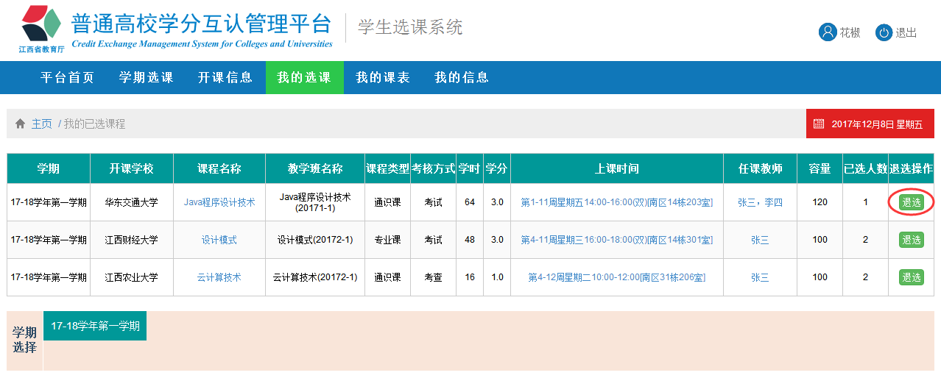
- 我的选课界面
- 点击退选操作栏中的按钮，系统提示
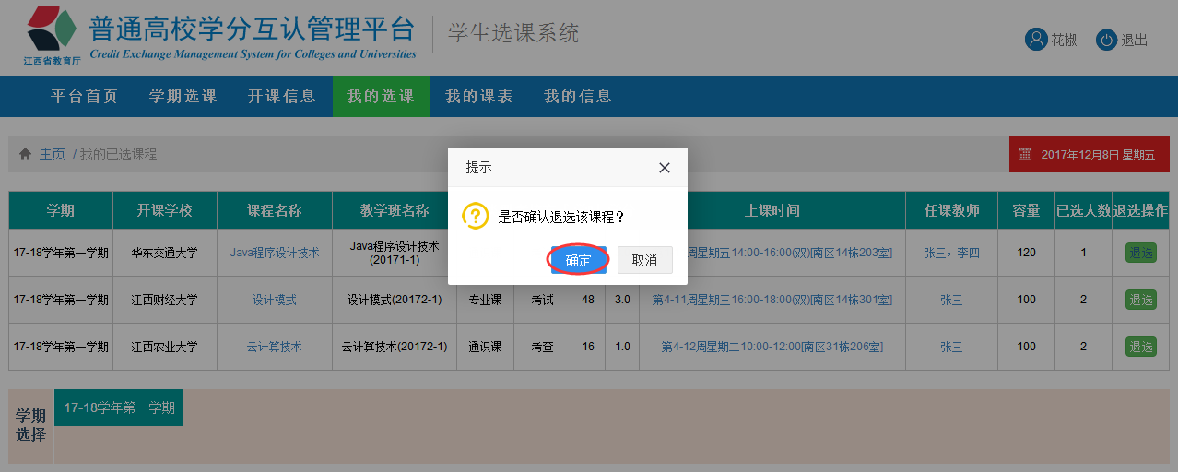
- 点击按钮，退选该课程，系统提示退选成功。

四、注意事项
- 浏览器
为了更好的保证选课操作的流畅性，请使用IE8及以上版本、Chorme（谷歌）、Firefox（火狐）等浏览器，不建议使用IE6、IE7等老版本浏览器。
- 选课时间
选课一般是本学期开始选下学期的课，具体选课时间请留意网站的通知公告。
- 选课内容
详细选课课程每学期的选课通知和开课信息为准。
- 其他注意事项说明
- 各高校在校生只能通过学生选课系统网上选课，未选中者，不允许随堂上课。教师只允许为选修了自己课程的学生上课，没有选修该课程的学生，教师无法给出成绩。
- 若已选课程因事冲突无法上课，请务必在规定时间内退选，不要占用其他同学的课程资源。若已选课程却不参加教学环节和期末考试，成绩一律按“0”分处理，并记入成绩表。

